**Лабораторная работа № 6**. Отладка отдельных модулей программного проекта

**Цель** занятия: усвоить знание основ модульного программирования; освоить

способы создания и применения модулей.

**Выполнил:** Лобачев Иван МОИП - 254

**Оборудование, технические и программные средства**: персональный компьютер,

среда программирования Visual Studio 2019.

**Продолжительность занятия**: *4* часа.

**Задание**:

1. Провести отладку отдельных модулей программного проекта

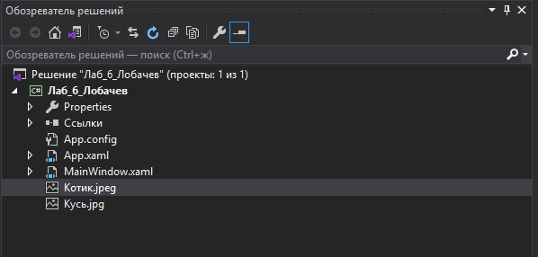

Рис. 1. Файлы проекта

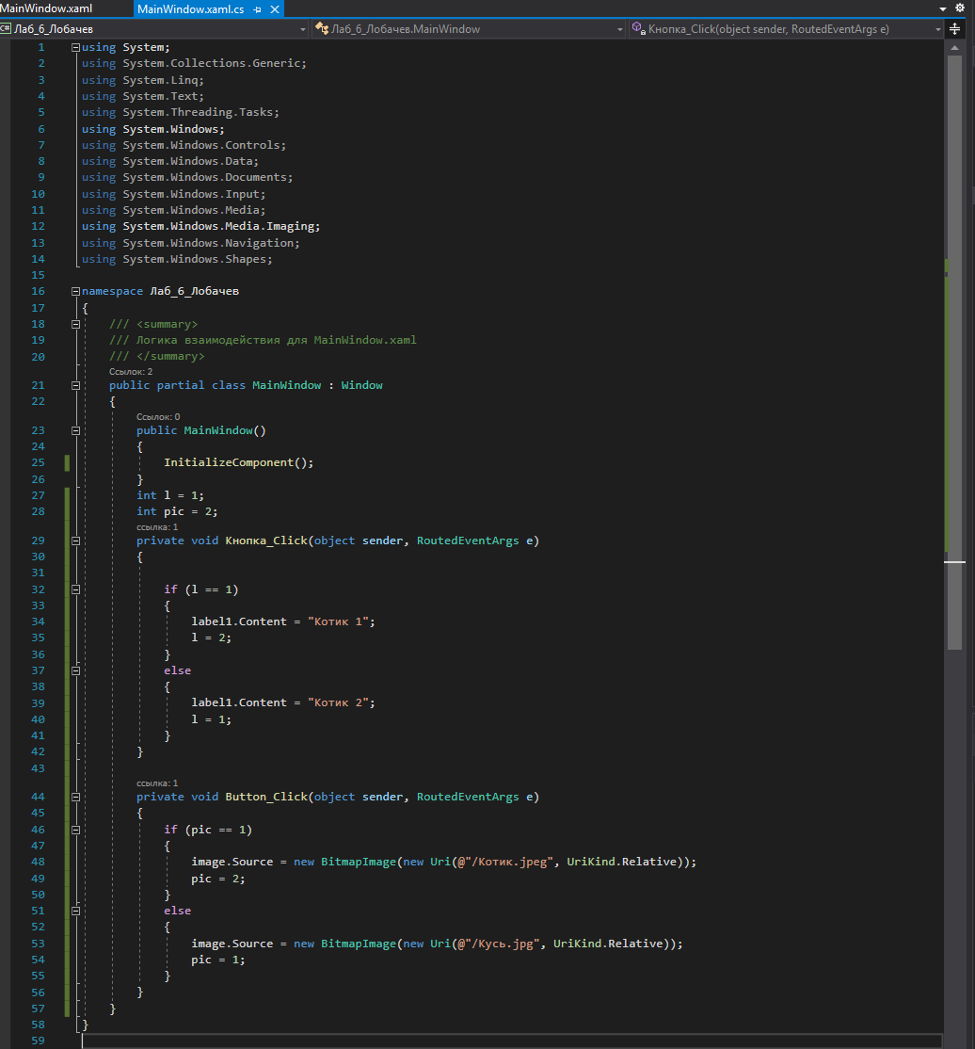

Рис. 2. Файл Хaml.cs

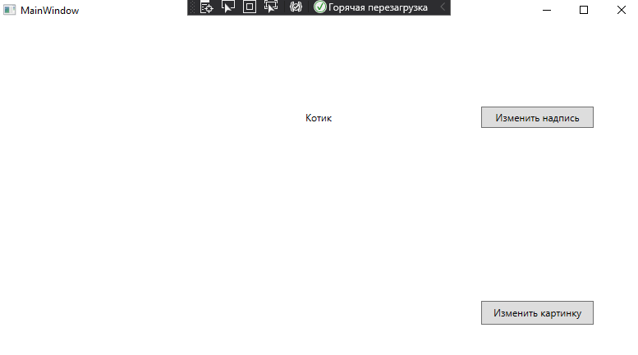

Рис. 3. Результат при запуске программы.

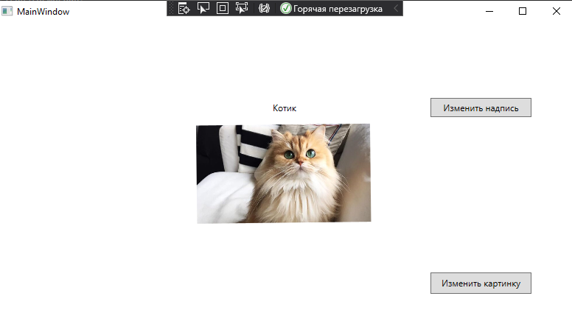

Рис. 4. Результат при нажатии кнопки «Изменить картинку».

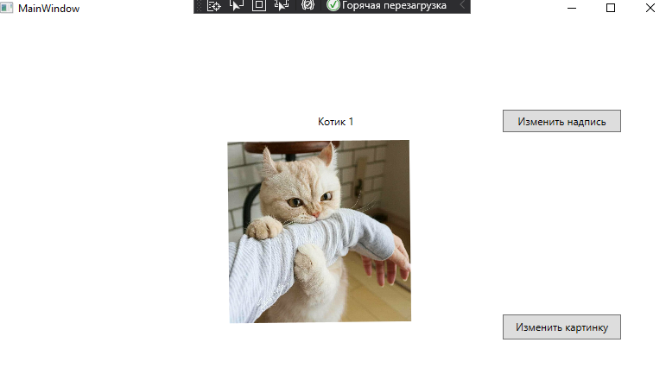

Рис. 5. Результат при нажатии кнопок «Изменить картинку» и «Изменить надпись»

**Вывод**: В ходе практической работы была проведена отладка программных модулей проекта.